|  |  |  |  |  |  |  |  |  |  |
| --- | --- | --- | --- | --- | --- | --- | --- | --- | --- |
| « | 15 | » | 02 | 20 | 17 | г. |  | № | 923 |



МУНИЦИПАЛЬНОЕ ОБРАЗОВАНИЕ

ГОРОДСКОЙ ОКРУГ ГОРОД СУРГУТ

**АДМИНИСТРАЦИЯ ГОРОДА**

**ПОСТАНОВЛЕНИЕ**

Об утверждении корректировки

проекта планировки и проекта

межевания территории

микрорайона 51 города Сургута

В соответствии со ст.45, 46 Градостроительного кодекса Российской Федерации, Уставом муниципального образования городской округ город Сургут, распоряжениями Администрации города от 30.12.2005 № 3686 «Об утверждении Регламента Администрации города», от 10.01.2017 № 01 «О передаче некоторых полномочий высшим должностным лицам Администрации города», учитывая заключение по результатам публичных слушаний:

1. Утвердить корректировку проекта планировки и проекта межевания территории микрорайона 51 города Сургута согласно приложениям 1, 2, 3.

2. Управлению информационной политики опубликовать настоящее постановление в средствах массовой информации и разместить на официальном портале Администрации города.

3. Контроль за выполнением постановления оставляю за собой.

Заместитель главы

Администрации города А.В. Усов

Приложение 1

к постановлению

Администрации города

от ___________ № _________

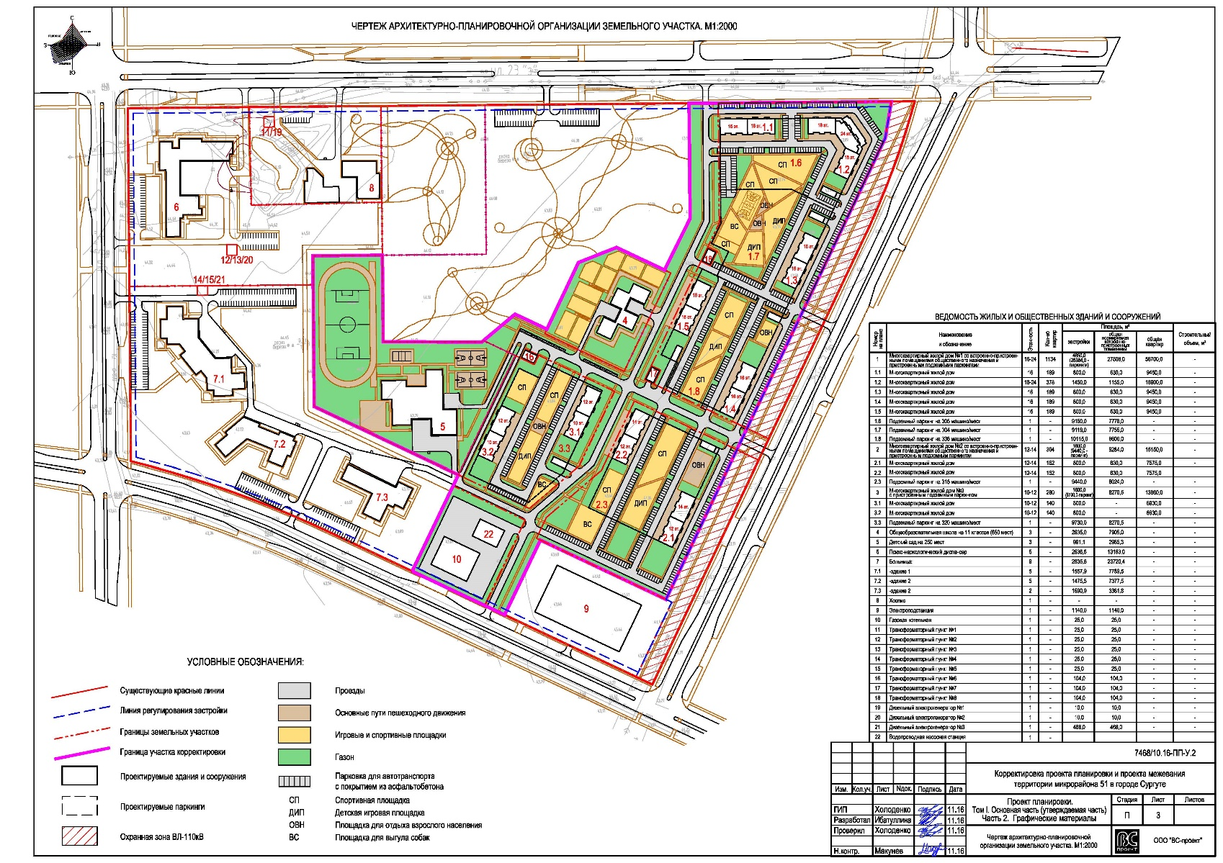

3

Приложение 2

к постановлению

Администрации города

от ___________ № _________

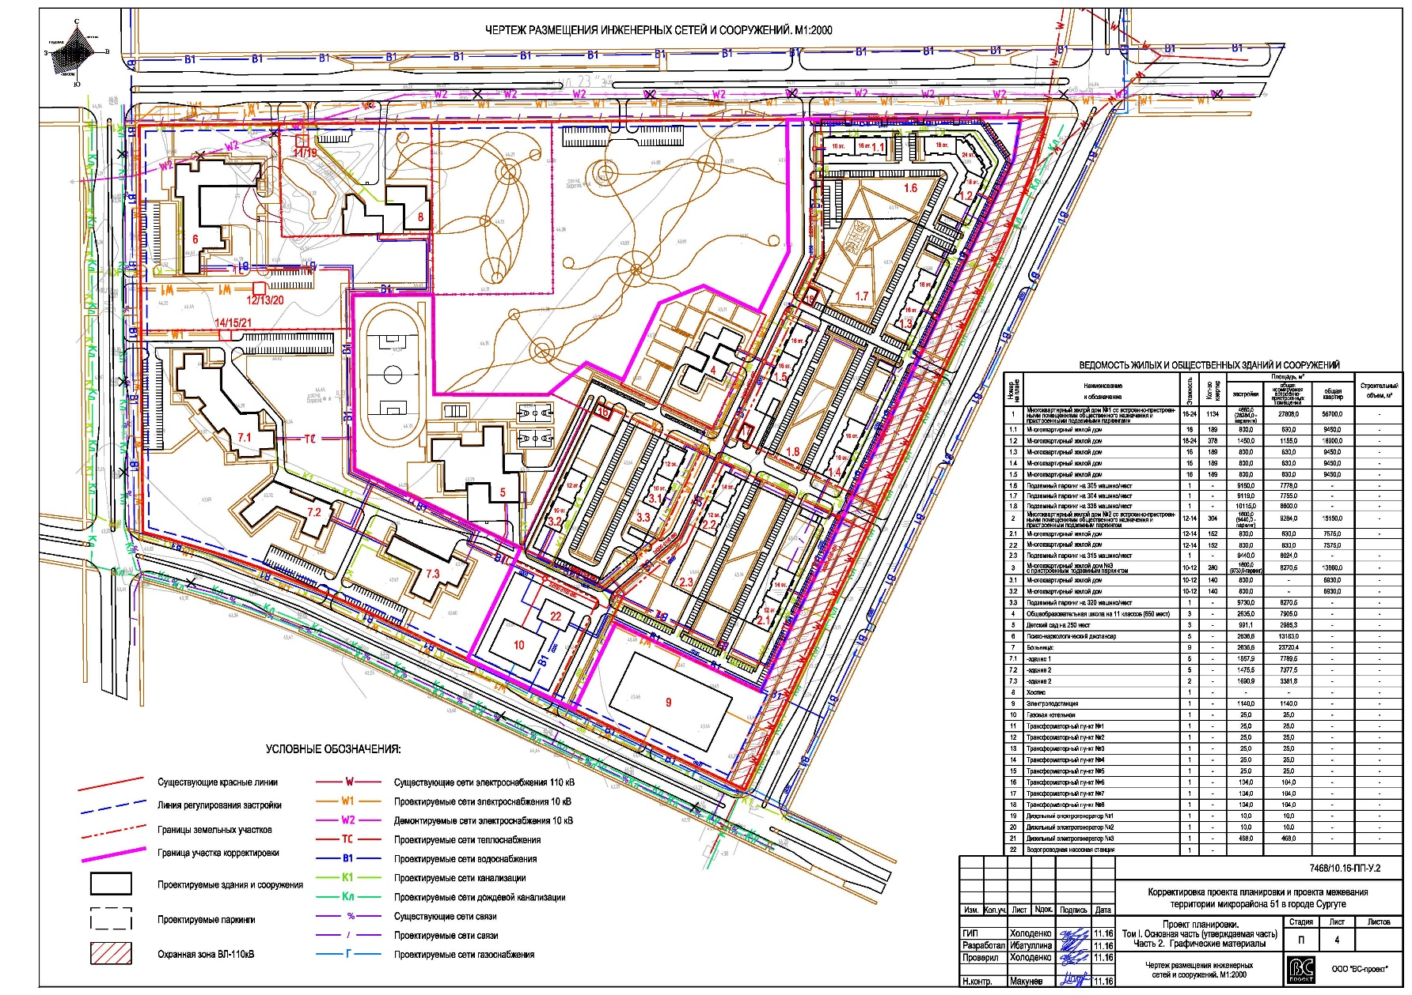

4

Приложение 3

к постановлению

Администрации города

от ___________ № _________

